关于班主任工作室布置的采购需求

为了使我校名班主任工作室更好地发挥作用，为班主任们提供舒适、高效的工作环境，促进教育教学工作的顺利开展，按照学校整体工作安排，现将工作室布置做如下采购需求：

|  |  |  |  |  |  |
| --- | --- | --- | --- | --- | --- |
| 序号 | 名称 | 数量 | 参数 | 报价 | 备注 |
| 1 | 可移动的多边形桌子和凳子 | 12套（2组） | 参数见下图 |  | 六边形桌凳 |
| 2 | 简约办公吊灯 | 4个 | 120*30（厘米） |  | 简约办公吊灯 |
| 3 | 窗帘 | 2幅 | 窗户宽度165厘米（不含配件） |  | 乳白色或者米色纱窗 |
| 4 | 提词器 | 1个 | 20寸 |  | 提词器 |
| 5 | 带磁性不伤墙写字板（带木框）） | 1个 | 120*100（厘米） |  | 不伤墙写字板 |

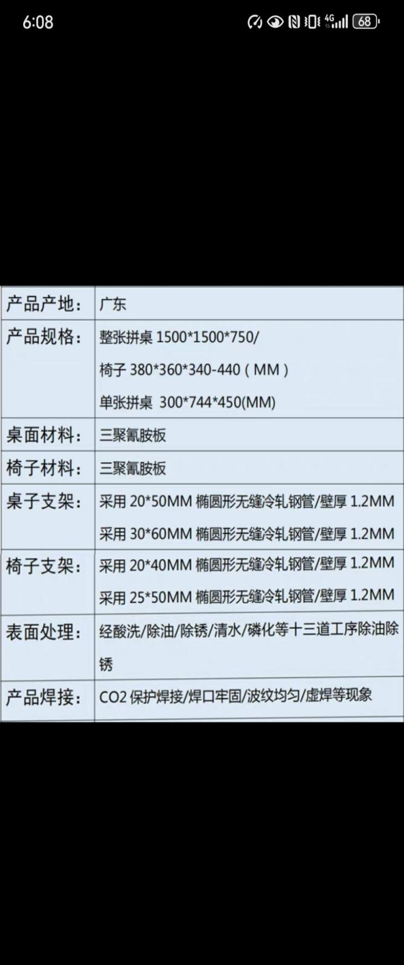附图：六边形桌凳参数

李昀霞名班主任工作室

姜媛名班主任工作室